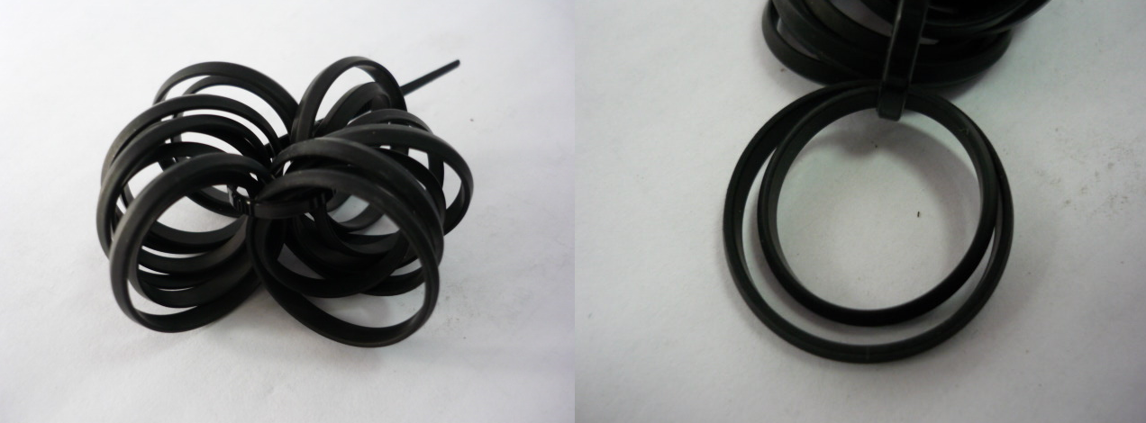

Код из 1С | Артикул | Наименование/ Бренд/  Поставщик | Габариты,  Д*Ш*В | Масса,  гр | Материал | Место установки/Назначение
F0004957 |  | Комплект уплотнений |  |  | Полиуретан
 |  | Ermaksan

